Мұғалімнің аты-жөні: |  |  | Хайрушева Лунара Омарқызы
Пән/Сынып: |  |  | Математика 4-сынып, ІІІ тоқсан
Қай аптаның нешінші сабағы |  |  | І апта, 8-сабақ /88-сабақ/
Тарау немесе бөлім атауы: |  |  | 3 (А)-Бөлім Қозғалысқа, түсімділікке берілген есептер
Сабақтың тақырыбы: |  |  | Бір бағыттағы қуып жету қозғалысына берілген есептер. Қозғалыс графиктері
Оқу мақсаты: |  |  | 4.5.1.9** Артынан қуып жету, бір бағыттағы қалып қою қозғалысына берілген есептерді арифметикалық және алгебралық әдіспен шешу  4.5.1.1 есепті сызба, алгоритм, дөңгелек диаграмма, график түрінде модельдеу;  4.5.2.5 ақпаратты түсіндіру, салыстыру және мәліметтерді жиынтықтау, қозғалыс графиктерін құру, қозғалысқа арналған есептерге сызба құрастыру
Бағалау критерийі: |  |  | Бір бағыттағы қозғалысқа берілген есептерді теңдеу құру арқылы шығарады
Саралап оқыту тапсырмалары
Ұжымдық жұмыс  Жаңа тақырыптың түсіндірілуі |  |  |  | Бірлескен жұмыс (1,2 тапсырма)  Тапсырманы ұсыну және дұрыс жауапты ұсыну арқылы үйрету | Жеке жұмыс  Тапсырманы ұсыну, оқушылар өз бетімен орындауы
Уақыты | Кезеңдері | Тапсырма |  |  |  | Тапсырманың мақсаты | Бағалау | Ресурстар
3 минут | Ұйымдастыру | - Сәлеметсіз бе, 4-сынып оқушысы. Математика сабағына қош келдіңіз. - Бүгінгі сабағымызда бір бағыттағы қуып жету қозғалысына берілген есептерді теңдеу құрып шығарасың.  Мына бір тапсырманы ауызша есепте. Әріп-жауаптарды көрсетілген ретпен орналастыр. Сөзді оқы.  140 000 : 700 Ө  6 300 000 : 700 Н  420 000 : 700 К  560 000 : 700  І  210 000 : 700 К  350 000 : 700 Ш  30 200 500 600 800 9 000  К Ө Ш К І Н  Таудың тік құлама беткейлерінен шамамен 20– 30 м/с жылдамдықпен төмен құлап түсетін немесе сырғитын қар жиынтығының айтарлықтай көлемі бұл - КӨШКІН немесе СЫРҒЫМА. Ол қауіпті. Тауға барғанда өте сақ болу керек. |  |  |  | Не меңгеретінін білу үшін | Қалыптастырушы бағалау;  Жарайсың, Ақылдым,  Керемет! | Слайд 1-3  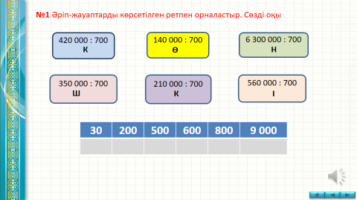
6 минут | Жаңаны ашу | №2 тапсырма. Екі дененің қозғалыс сызбаларына қара. Олар нені білдіреді және формуламен сәйкестендір.  Өзіңді тексер  Бірінен-бірі қарама-қарсы бағыттағы қозғалыс  Бір-біріне қарама-қарсы бағыттағы қозғалыс  Қуып жету қозғалысы  V_{жақ} = V₁ - V₂  V_{қашық} = V₁ + V₂  V_{жақ} = V₁ + V₂  №3 тапсырма Есепті шығар  ӨЗІҢДІ ТЕКСЕР  50 : (50 – 40) = 5 (сағ)  Жауабы: 5 сағаттан кейін қуып жетеді.  Дескриптор  - сызбаға қарап қуып жету қозғалысына берілген есеп екенін анықтайды;  - жақындау жылдамдығын табады;  - қанша уақыттан кейін қуып жететінін анықтайды. |  |  |  | Жаңа тақырыпты меңгеру  Қуып жету қозғалысына берілген есептерді шығарады |  | Слайд 4-7  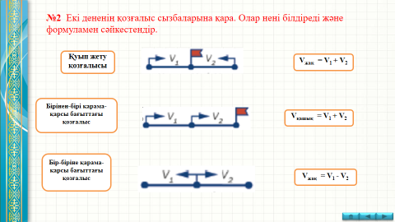  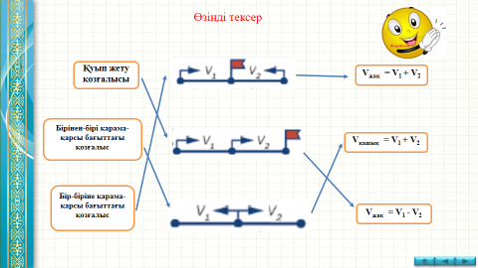  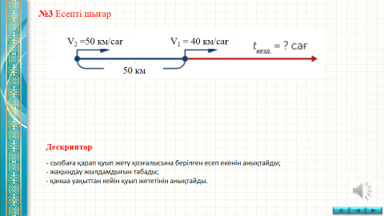  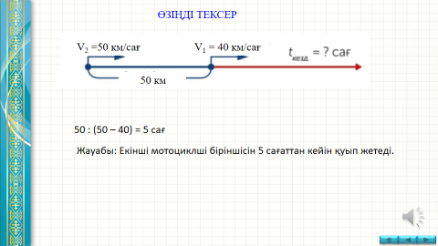
8 минут | Тәжірибе | №4 тапсырма Есепті теңдеу құрып шығар  ӨЗІҢДІ ТЕКСЕР  х – автокөлік автобусты қуып жететін уақыты – t  70 – 50 – бір бағытта қуып жету қозғалысының жылдамдығы  (70 – 50) ∙ х – бастапқы арақашықтық  (70 – 50) · х = 60  20 · х = 60  х = 60 : 20  х = 3  (70 – 50) · 3 = 60  60 = 60  Жауабы: 3 сағатта қуып жетеді  Дескриптор  −Есепке берілген сызбаны оқу және қозғалыстың түрін анықтау (қуып жету қозғалысы)  −Есептегі белгісізді анықтау және х белгілеу  −Теңдеу құру  −Теңдеуді шешу  −Тексеру жасау  −Жауабын жазу  №5 тапсырма Графикке қарап, сұрақтарға жауап бер  Арманның жылдамдығы – 150 м/мин  3 мин аялдады  Әлия 5 мин кеш қозғалды  Әлияның жылдамдығы - 250 м/мин  Екеуі 5 мин аялдады  Әрі қарай 100 м/мин жылдамдықпен қозғалды  Дескриптор  - қозғалыс графигі бойынша сұрақтарға жауап береді. |  |  |  | Жаңа тақырыпты тәжірибе арқылы меңгеру  Алған білімін қолдана алу | Бағалау критерийлерін ұсыну  Бір бағыттағы қозғалысқа берілген есептерді теңдеу құру арқылы шығарады | Слайд 8-11  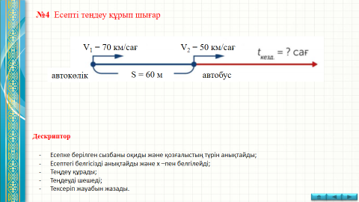  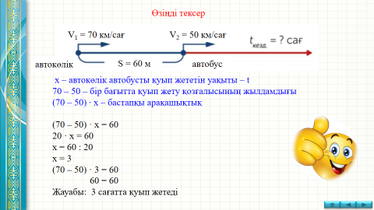  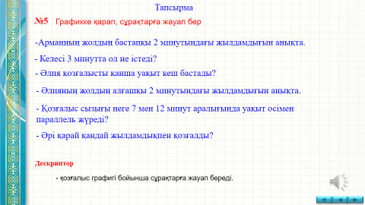  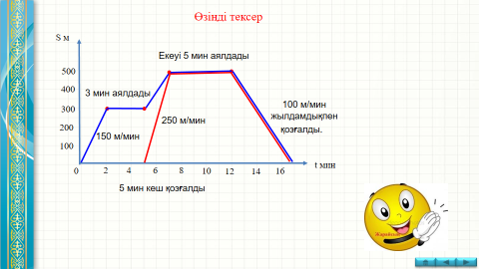
3 минут | Бекіту  Кері байланыс | №9 тапсырманы орында  ӨЗІҢДІ ТЕКСЕР  Шешуі: х – қуып жететін уақыты – t  200 –150 – бір бағытта қуып жету қозғалысының жылдамдығы  (200 – 150) ∙ х – бастапқы арақашықтығы  (200 – 150) · х = 700  50 · х = 700  х = 700 : 50  х = 14  (200 – 50) · 14 = 700  700 = 700  Жауабы: 14 минутта қуып жетеді..  Дескриптор  - Нені табу керектігін анықтап, оны х-пен белгілейді;  - теңдеу жазады;  - Теңдеуді шешіп, тексереді.  «Алма ағашы» әдісі.  Жасыл түсті алма – мен бүгін бәрін жақсы орындадым деп ойлаймын: менің көңіл күйім көтеріңкі.  Қызыл түсті алма – мен тапсырманы орындай алмадым, көңіл күйім жоқ. |  |  |  | Тақырыпты меңгергенін анықтау  Өздік жұмыс жаңа тақырыпты пысықтауға бағытталған. | Бағалау критерийлерін ұсыну  Бір бағыттағы қозғалысқа берілген есептерді теңдеу құру арқылы шығарады | Слайд 12-15  